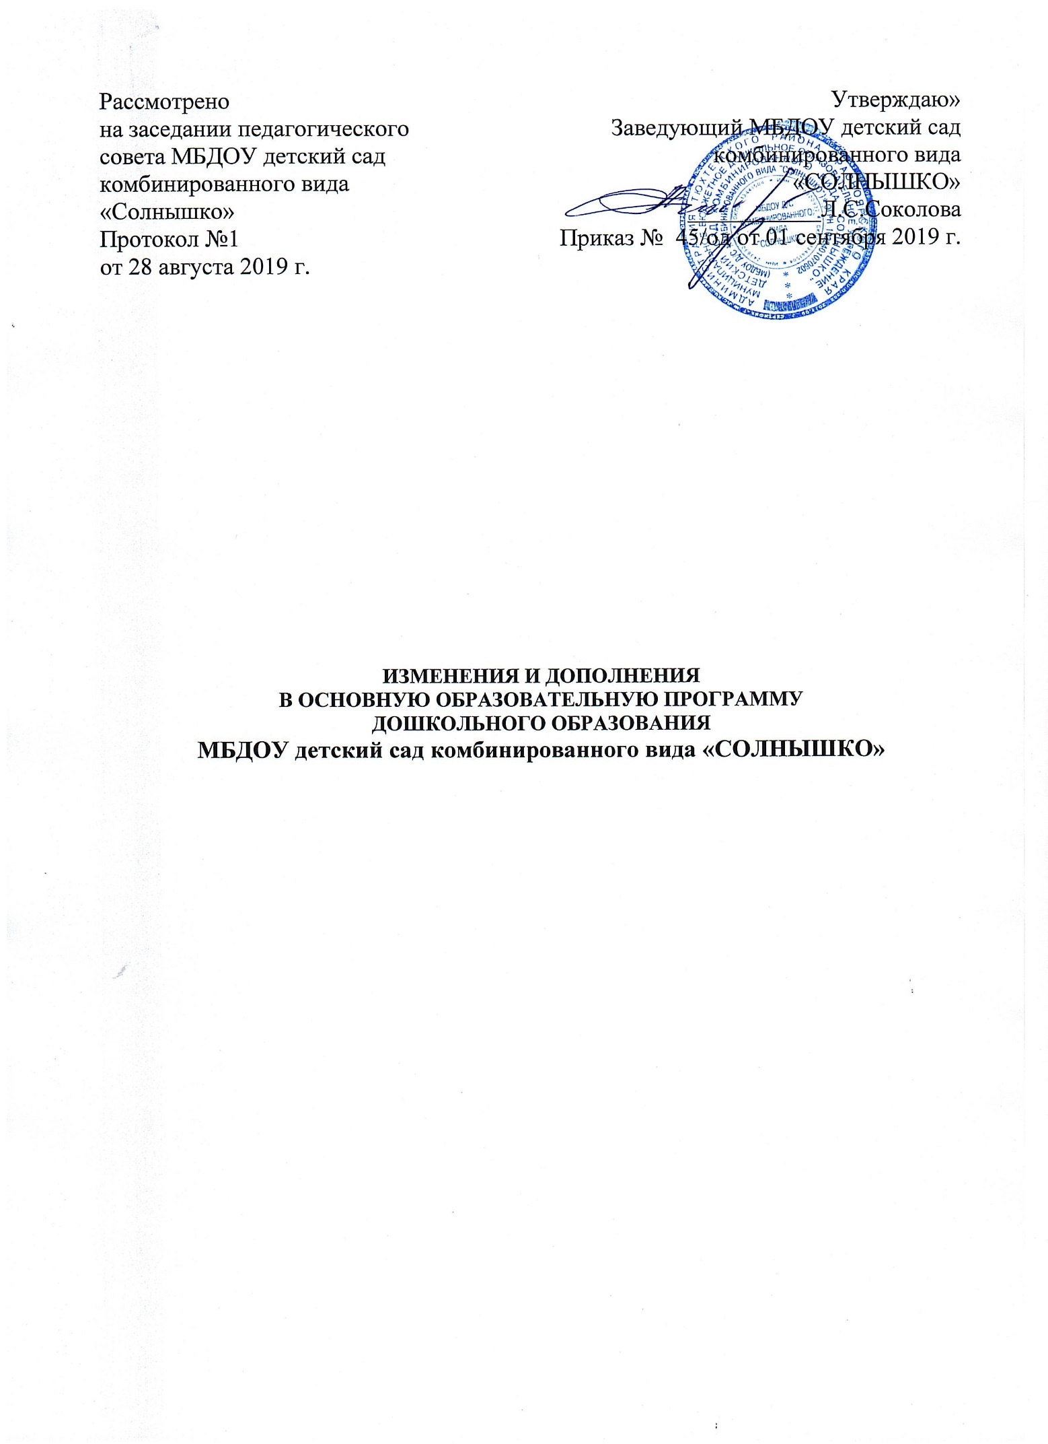

Внести изменения в основную образовательную программу дошкольного образования МБДОУ детский сад комбинированного вида «Солнышко» следующие изменения и дополнения:
Характер (содержание) вносимых изменений:
- Целевой раздел программы
  - Пояснительная записка
1.1.1.Цели и задачи реализации Программы
изменить задачи, в соответствии с ФГОС ДО

обязательная часть
  - охранять и укреплять физическое и психическое здоровье детей, в том числе их эмоциональное благополучие;
  - обеспечить равные возможности для полноценного развития каждого ребенка в период дошкольного детства независимо от места жительства, пола, нации, языка, социального статуса, психофизиологических и других особенностей (в том числе ограниченных возможностей здоровья);
  - обеспечить преемственность целей, задач и содержания образования, реализуемых в рамках образовательных программ различных уровней (далее - преемственность основных образовательных программ дошкольного и начального общего образования);
  - создать благоприятные условия развития детей в соответствии с их возрастными и индивидуальными особенностями и склонностями, развития способностей и творческого потенциала каждого ребенка как субъекта отношений с самим собой, другими детьми, взрослыми и миром;
  - объединить обучение и воспитание в целостный образовательный процесс на основе духовно-нравственных и социокультурных ценностей и принятых в обществе правил и норм поведения в интересах человека, семьи, общества;
  - формировать общую культуру личности детей, в том числе ценность здорового образа жизни, развитие их социальных, нравственных, эстетических, интеллектуальных, физических качеств, инициативности, самостоятельности и ответственности ребенка, формирование предпосылок учебной деятельности;
  - обеспечить вариативность и разнообразие содержания Программ и организационных форм дошкольного образования, возможности формирования Программ различной направленности с учетом образовательных потребностей, способностей и состояния здоровья детей;
8) формировать социокультурную среду, соответствующую возрастным, индивидуальным, психологическим и физиологическим особенностям детей;
9) обеспечить психолого-педагогическую поддержку семьи и повышение компетентности родителей (законных представителей) в вопросах развития и образования, охраны и укрепления здоровья детей.

1.1.2. Принципы и подходы к формированию Программы

Изменить принципы к формированию Программы в соответствие с требованиями ФГОС ДО

• обязательная часть :

Принципы формирования Программы:
- полноценное проживание ребёнком всех этапов детства (младенческого, раннего и дошкольного возраста), обогащение (амплификация) детского развития;
- построение образовательной деятельности на основе индивидуальных особенностей каждого ребенка, при котором сам ребенок становится активным в выборе содержания своего образования, становится субъектом дошкольного образования;
- содействие и сотрудничества детей и взрослых, признания ребенка полноценным участником (субъектом) образовательных отношений;
- поддержка инициативы детей в различных видах деятельности;
- сотрудничество с семьёй;
- приобщение детей к социокультурным нормам, традициям семьи, общества и государства;
- формирование познавательных интересов и познавательных действий ребенка в различных видах деятельности;
- возрастная адекватность дошкольного образования (соответствие условий, требований, методов возрасту и особенностям развития);
- учёта этнокультурной ситуации развития детей.
Раздел 2. «СОДЕРЖАТЕЛЬНЫЙ РАЗДЕЛ»
Пункт 2.1.2 Образовательная область «Социально –коммуникативное развитие»
Часть формируемая участниками образовательных отношений
Авдеева Н.Н., Князева Н.Л., Стеркина Р.Б.. Безопасность: Учебное пособие по основам безопасности жизнедеятельности детей старшего дошкольного возраста. СПб.: «ДЕТСТВО - ПРЕСС», 2016.-144 с.
Пункт 2.1.2 Образовательная область «Познавательное развитие».
Часть формируемая участниками образовательных отношений добавить тематический блок «Основы финансовой грамотности дошкольников»
В дошкольном возрасте под финансовой грамотностью понимаются воспитание у ребенка бережливости, деловитости и рационального поведения в отношении простых обменных операций, здоровой ценностной оценки любых результатов труда, будь то товары или деньги, а также формирование у ребенка правильного представления о финансовом мире, которое сможет помочь ему стать самостоятельным и успешным человеком, принимающим грамотные, взвешенные решения.

Цель: – содействие формированию первичных социальных компетенций воспитанников в сфере личных и семейных финансов.
Задачи:
Дать дошкольникам первичные финансовые и экономические представления;
Обогатить словарный запас дошкольников основными финансово экономическими понятиями, соответствующими их возрасту;
Способствовать формированию разумных экономических потребностей, умению соизмерять потребности с реальными возможностями их удовлетворения;
Стимулировать мотивацию к бережливости, накоплению, полезным тратам;
Положить начало формированию финансово-экономического мышления;
Способствовать формированию основных качеств по умению принятия самостоятельных решений;
Сформировать умение рационально организовывать свою трудовую деятельность; содействовать формированию позитивной социализации и личностному развитию дошкольника.
Примерное тематическое планирование по основам финансовой грамотности
(для детей старшей (5-6 лет) и подготовительной групп (6-7 лет))

Занятие | Содержание занятия | Формы и методы проведения
Тема 1. Без труда нет жизни на земле | Понимание ребенком, что любой труд – это хорошо, сидеть без дела – плохо. На протяжении всей жизни необходимо трудиться и  работать.  Результатом трудовой деятельности может быть как достижение поставленной цели (например, овладение мастерством катания на коньках, лыжах, смастерить хороший подарок близкому человеку починить сломанную вещь и др.) так товар или услуга | Беседа, игра – соревнование «Мои домашние обязанности»,  Папка-передвижка «Наша семья трудится», тематический стенд о труде
Тема 2. Что такое деньги, откуда они берутся и зачем они нужны
Как придумали деньги, какие бывают деньги | Деньги-мера оценки труда, универсальное средство обмена (инструмент обмена товаров на услугу. Виды денег  (монета, купюра, банкнота, пятак, рубль) | Беседа, чтение, рассказ, исследование, игра «Нарисуем деньги для нашей группы», придумаем деньги для нашей группы, тематический стенд «Какими были деньги, а какими стали»
Как деньги попадаю к нам в дом. Трудовая денежка крепка. | Труд и доходы. Вознаграждение за честный труд, заработная плата родителей, пенсия дедушек и бабушек. | Беседа, обсуждение, игра «Как потопаешь, так и полопаешь», ситуативные задачки, сказка «Трудовые деньги. Рассказ для родителей «Отец сын»
Где живут деньги | Денежку бережем. Кошельки, копилки, сейфы, банки, банковские карточки | Игра «Денежкин дом», сказка «Где живут денежки?»
Тема 3. Покупаем продаем и обмениваем
Потребности и желания | Домашнее хозяйство, главные потребности человека, желания и капризы. Соотносим потребности, желания и возможности. Учимся задавать себе вопроси оценивать: действительно ли мне нужна эта вещь, игрушка. | Исследования: что необходимо человеку для жизни, игра «Выбираем самое важное», ситуативные задачки, рассказ про капризного Атремона.
Где покупают и продают разные товары | Торговые предприятия, магазины, киоски, ларьки, базары, рынки, ярмарки. | Игра «Где что купить?», обсуждение, тематический стенд, папка-передвижка «Мы идем за покупками»
Наша мастерская | Изготавливают товары для ярмарки: рисуем, клеим, вырезаем, лепим. | Творческо- трудовая деятельность
Выгодно-невыгодно | Волшебные правила для покупателя и продавца, обмен, подарок, реклама | Ситуативные задачки, Игра «Выбираем дорого-дешево, выгодно- невыгодно, сказка «Что за птица», сказка «Как мужик корову продавал», игра праздник «Русская Ярмарка»
Тема 4.Тратим разумно, сберегаем и экономим
Тратим разумно, экономим | Деньги зарабатываются с трудом, поэтому тратить их необходимо только с пользой, относится к ним бережно. Воспитываем бережливое отношение к труду и деньгам. Учимся различать понятия «хочу» и «могу» | Беседа, чтение, игра «Деньги получили- ерунды накупили», викторина «Разумные траты сказочных героев», загадки «Угадай, кто я?», интерактивный мини-спектакль
Творческое занятие «Наша мастерская» | Развивать у детей потребность радовать близких добрыми делами, экономить, беречь свои вещи. | Дети занимаются посильным ремонтом игрушек. Делают поделки и экономят материал, краски, бумагу. Мини спектакль «День-рожденья»
Тема 5. Учимся занимать и отдавать долги
Занимаем и одалживаем. Долги | Знакомить с понятиями «одалживать», «занимать». Занять – взять что-то в на время, одолжить –дать что-то взаймы на время. Знакомить с рассказом Осеевой «Долг». Выясняем, что долг может быть не только денежным, не выполненные обещания- это тоже долг. | Беседа, ситуационные задачи, игра «Занять –одолжить». Чтение и обсуждение рассказа Осеевой «Долг», обсуждение поговорки «Долги к земле придавили», «Умей взять –умей и отдать»,» В долг брать легко-отдавать сложно»
Тема 6. Учимся планировать
Сделал дело-гуляй смело | Знакомимся с понятием «план». Объясняем важность планирования. Закладываем основы планирования. Учимся организовывать свое время. Воспитываем желание и умения ставить цели, строить планы, действовать по плану, ставить и достигать цели | Игра «План на следующий день», беседа, ситуативные задачи, игра «Наши-цели», игра «Сделал дело-гуляй смело», исследования, ситуативные задачки, обсуждение
Тема 7. Богатство и бедность
Хочу купить все! | Выясняем что не все продается и покупается, главные ценности-жизнь, мир, друзья, близкие люди. | Беседа, ситуативные задачи, игра «Что нельзя купить», читаем и обсуждаем рассказ «Как Валюша бабушке сон покупала».
Наше богатство | Формируем представления о вечных ценностях: любви, доброжелательности, милосердии, взаимопомощи, | Чтение и обсуждение сказки «Бедные и богатые», «Ум и богатство», конкурс проектов» Наше богатство», беседа, ситуативные задачки
Жадность | Что такое жадность и почему это плохо для человека. Жадность бессмыслена, жадному человеку всегда мало. | Читаем и обсуждаем рассказ Сухомлинского «Жадный мальчик», ситуативные задачки, обсуждаем поговорки:  -Всех конфет не переешь, всех одежд не переносишь;  -Сам потонет, а воды не даст;  -Щедрый бедности не знает;  -Щедрому весь мир родня;
Творческие задания изображаем щедрость и жадность | Читаем стихи о жадности, изображаем такое качество человека (рисунки, аппликации) | Читаем о щедрости и жадности, изображаем щедрость и жадность.  -«Жадина» А. Яков;  -«Жадина» Татьяна Козырина;  -«Жадина» Эмма Мошковская;
Мини спектакль  «Бережливые друзья» | Осознаем что бережливый человек всегда умеет трудится, мастерить своими руками и получать удовлетворение от того, что сделал что-то самостоятельно. | Интерактивный мини-спектакль

Раздел 3. Организационный раздел
Изменить кадровые условия
Количество ставок: педагог психолог – 0,75 ставки, методист- 1 ставка

Раздел 4. Дополнительный раздел
4.2. Используемые Примерные Программы
Примерная основная образовательная программа ДО одобренной решением федерального учебно методического объединения по общему образованию (протокол от 20 мая 2015 г. № 2/15).
Примерная адаптированная основная образовательная программа дошкольного образования для детей с тяжелыми нарушениями речи (одобрена решением от 7.12 2017 г. Протокол № 6/17 Министерство образования и науки РФ)
Парциальные программы:
Программа «Эстетическое воспитание дошкольников через декоративно-прикладное искусство» Н. В. Ермолаева
Программа «Основы безопасности детей дошкольного возраста» Р.Б.Стеркина, О.Л.Князева, Н.Н. Авдеева;
Программа «Музыкальные шедевры» О. П. Радынова.
Основания для вносимых изменений:
1. Федеральный закон «Об образовании в Российской Федерации» №273-ФЗ от 29.12.2012г.
2. Приказ Минобразования и науки РФ от 30.08.2013г. № 1014 «Об утверждении Порядка организации и осуществления образовательной деятельности по основным общеобразовательным программам – образовательным программам дошкольного образования».
3. Постановление Главного государственного санитарного врача РФ от 15.05.2013 №26 «Об утверждении СанПин 2.4.1.3049-13 «Санитарно-эпидемиологические требования к устройству, содержанию и организации режима работы дошкольных образовательных организаций».
4. Приказ Минобразования и науки РФ от 17.10.2013г. № 1155 «Об утверждении Федерального Государственного Образовательного Стандарта Дошкольного Образования» (ФГОС ДО).
5.Устав ДОУ.

